Как составить контент-план?

Что вы себе представляете, когда слышите «контент-план»? Для чего он нужен? Зачем он? Почему он должен быть или его не должно быть?

Сейчас оторвитесь от прочтения данной статьи и подумайте, для чего он все таки нужен?

Ну а пока вы думаете, я расскажу о том, что будет в сегодняшней статье.

Итак, мы поговорим про то:

- Зачем он нужен?
- Как его сделать?
- Что важно в контент-плане?

Давайте начнем!

Зачем нужен контент – план?

Вы должны понимать, что контент-план – это определенная структура с помощью которой мы можем довести нашего клиента до покупки.

Давайте прдеставим, что у нас есть некая точка А – здесь находиться наш потенциальный клиент и он должен прийти к точке Б – то есть он должен у нас купить.
И по факту задача нашего контент-плана сделать так, чтобы его путь был по прямой.
Наша задача писать контентные единицы так, в таком порядке как представлено на картинке ниже.
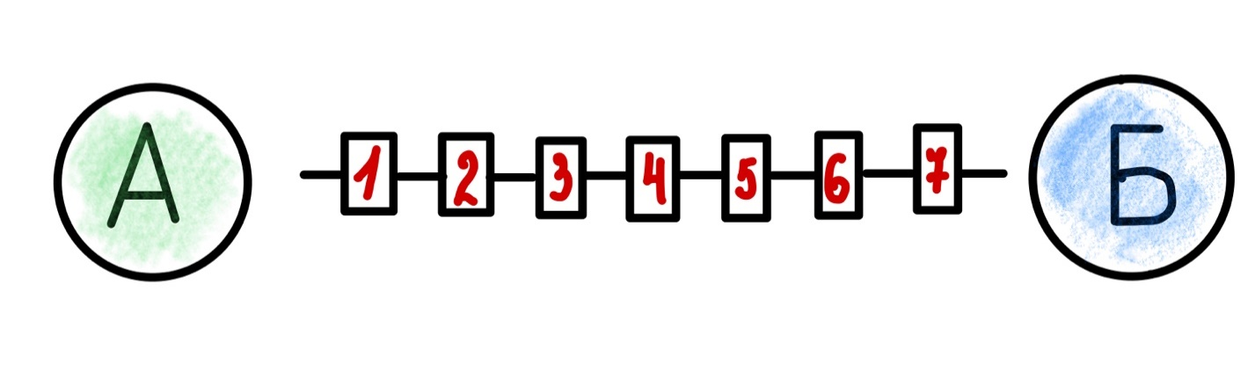

Потому что, если у человека или у вас в бизнесе не контент-плана, то у вас нет четкого пути. Вы как бы знаете, что вам нужно, но вас вечно петляет в разные стороны. И получается, что человек может петлять, петлять, петлять, но по факту до покупки так и не дойти.

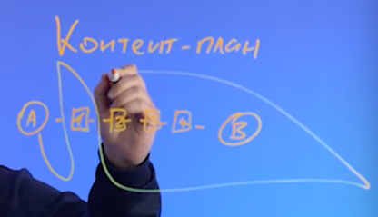
Поэтому наша основная задача – сделать контент-план таким, чтобы он человека доводил до покупки.

Как вы представляете контент план?

Я думаю, вы представляете его примерно так, как у меня.
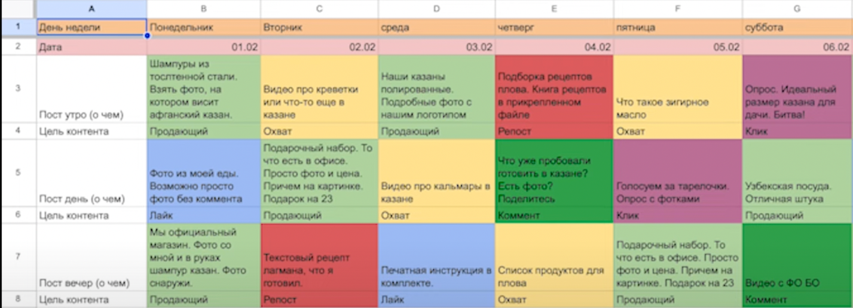

А о том как его делать и почему он разноцветный мы поговорим с вам чуть ниже.
А теперь задумайтесь, почему контент должен быть именно таким?

Забегая немножеско впред я вам отвечу. Потому что контент – это не просто таблица. Контент – это немножечко более глубокая штука.

Степень теплоты аудитории

Есть такое понятие как лестница Ханта. И по ней мы сейчас разберемся какая же у нас есть аудитория.

Аудитория делится на несколько этапов (их может быть 5, а может быть 10). Обычно в маркитенге принято понимать следующие:

- Горячая аудитория – та аудитория, которая готова купить прямо здесь и сейчас
- Теплая аудитория - она не такая горячая. Здесь вроде хотят купить, но еще не совсем понимают у кого или что купить.
- Нормальная аудитория – она не горячая, не теплая, ни холодная
- Холодная аудитория
- Ледяная аудитория – если человек «ледяной», то он не созрел для покупки ваших товаров, услуг. Им бесполезно продовать.

И вот задача контент- план по сути своей – это из ледяных сделать холодных, из холодных – нормальных, из нормальных – теплых, из теплых -горячих.

Очень многие люди, когда говорят про контент, что это структурирование вашего контента, чтобы было понятно про что там рассказывать, про то чтобы посты выходили регулярно. Ребята, это все абсолютно не так. Я вам больше хочу сказать6 мы дальше с вами поговорим еще о нескольких важных моментах в контент- планировании.

Лестница Бена Ханта

Выше вы прочитали про то, что есть несколько видов аудитории. С одной стороны я немного слукавил, когда говорил, что лестница Ханта – это холодные, горячие и т.д. Это не совсем так, потому что лестница Бена Ханта, выглядит немного иначе и очень принята в нашей маркетинговой среде. То есть степень теплоты клиента ассоциируется с лестницей Бена Ханта. Наверное, это не совсем правильно. Итак прямо сейчас перед вами лестница Ханта.

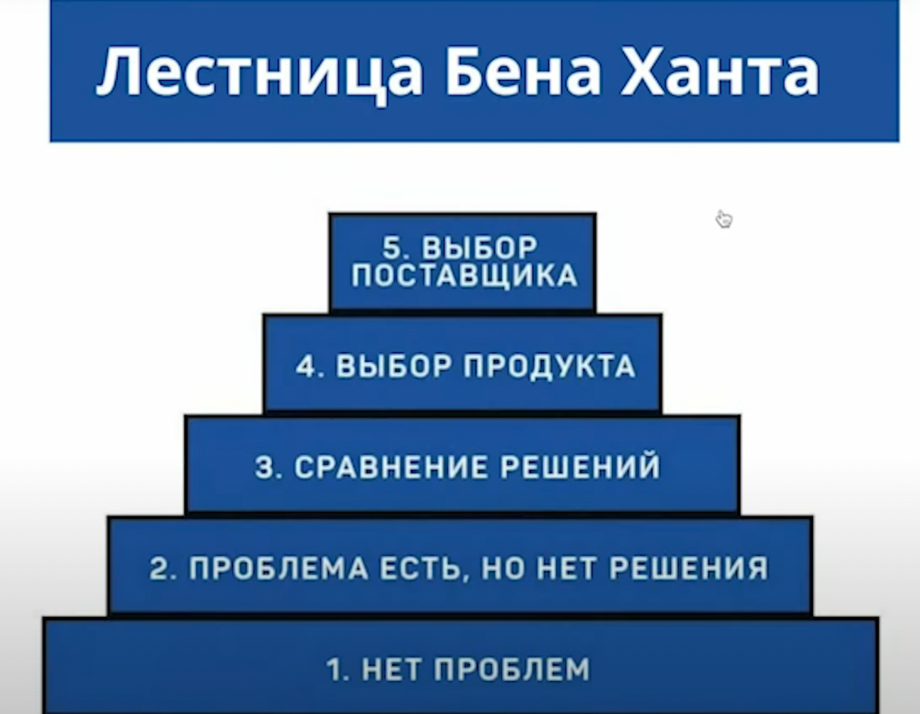

И мы видим, что нижняя ступень называется «Нет проблем» и это во все не значит, что клиент холодный. Потому что с одной стороны мы можем продать как холодному клиенту, так и такому клиенту у которого нет проблем. Давайте приведу вам простой пример.

Представьте, что у вас есть сейчас дача и вы любите готовить на природе. И вас нет в голове идеи, что вам вдруг нужен казан или мангал. И по сути на этом этапе вам нельзя продать казан. Но, к сожалению, очень многие маркетологи, рекламщики, которые настраивают как-либо там трафик, пытаются продать всем. То есть они берут человека и говорят «Так, у тебя есть дача? Покупай казан!», а человек им в ответ «Извини, конечно, но мне не надо. У меня как бы есть все и нет проблем. Я ничего не ищу»

И проблема многих рекламщиков в том, что они настраивают рекламу так: Есть дача -любит готовить. Все, значит вам нужен казан. Но это вообще ничего не значит.

Дальше благодаря контент-маркетингу, если мы будем правильно его использовать, то сможем поселить в голову человека идею. Идею, что у него все таки есть проблема.
То есть, если мы ему не прямо в лоб будем говорить «КУПИ!», но если мы ему подсунем в рекламу какой-то ролик о том, как я или кто-то начинает что-то готовить. Или же мы просто зададим вопрос «Ты любишь готовить на огне? Да. Тогда зайди просто посмотри видео, как это делать». То есть мы ему ничего в этот момент не продаем. Он заходит, смотрит, у него начинают течь слюни и он такой «Вау! Классно! А где же купить такой казан?»

Что у нас получается.

С одной стороны у него уже появляется мысль о том, что проблема то есть. У него есть дача, но не на чем готовить на природе.

С другой стороны он не понимает как это решить. Потому что приготовить он может по-разному и тут он переходит на третью ступень, коогда он начинает сравнивать решения.

Он может купить себе казан, он может купить себе мангал , он может купить себе тандыр, шампуры и т.д. И вот здесь при помощи контент-маркетинга мы должны ему помочь с выбором, что же ему приобрести. Нет мангала? Смотри у нас он со скидкой. Нет казана? Вот тебе афганский.

То есть при помощи контент-маркетинга мы мжем подселить ему в голову ту самую идео, что казан гораздо лучше и дальше он понимает: «Хорошо, у меня есть желание купить казан.»

И после этого он переходит на четвертую ступень, когда он начинает выбирать продукт. Но Вы скажете: «Так он же уже выбрал казан!». Но подождите, казаны бывают разные: чугунные, алюминевые, узбекские и т.д.

И в целом, на любой ступени «Лестницы Ханта» можно продать товар. Например, в различных телемагазинах, есть такая практика, и при помощи одного видеоролика, человек может захотеть что-то купить.

Но клиент захотел купить. Что дальше?

А дальше он будет выбирать: купить в магазине ШампурКазан, на маркетплейсах или на рынке. И теперь мы уже должны говорить клиенту то, почему ему нужно купить именно у нас.

По сути, мы должны с помощью контента, провести клиента из точки А в точку Б.

Какие это могут быть контентные единицы? Абсолютно не важно! Это может быть видео, это может быть текст. Главное – это то, чтобы контент приводил человека к покупке.

Какой же бывает контент?

На самом деле у контента может быть всего три свойства: привлекающий, вовлекающий и продающий.
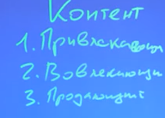

Если Вы впервые нашли эту статью, и сейчас её читаете, то этот контент можно назвать привлекающим. Но если Вы – тот человек, который давно следит за моим блогом, то эта статья может быть для Вас вовлекающей. Основнаая задача вовлекающего контента – это приблизить клиента к себе.

И есть одно выражение: «Люди покупают у людей». И это правда! Когда Вы делаете качественный и полезный контент, то люди становятся с Вами ближе. И Вы их вовлекаете.

Но что про продающий? Сколько его должно быть? И каким он должен быть?

Факт в том, что продающего контента должно быть 80% от всего объёма контента. Но важно запомнить главное правило: «Продающий – не равно впаривающий»

Впаривающий контент – это тогда, когда Вы просто выкладываете фото с товаром, показываете его характеристики и говорите: «Покупай!». Это сложно назвать контентом, так как это просто описание товара или карточка товара.

Но что же такое продающий контент?
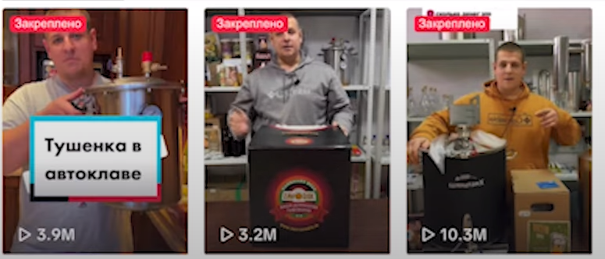

У меня есть ТикТок – аккаунт, видео на котором, собирают миллионы просмотров. Одно из таких видео – это «тушенка в автоклаве». В этом видео я просто рассказал о том, что тушенку можно сделать при помощи автоклава и, самое главное, это то, что я сделал призы к действию покупать автоклав именно в магазине ШампурКазан.

И человек посмотрел и сказал: «Вау! Классно! Я тоже так хочу!»

А теперь представьте, если бы я снял другое видео, в котором я просто ставлю на стол автоклав и рассказываю его характеристики. Было бы кому-то интересно? Вряд-ли…

И поэтому, у нас всплывает главный показатель – удержание. Так как люди смотрят наш контент долго, то они вовлекаются в нас и наш продукт.



Например, еще в одном видео, я рассказал о том, как приготовить пиво дома. И после просмотра этого видео, многие люди пошли покупать ингридиенты у нас, потому что они вовлеклись.

Помимо этого, контент также может и приводить клиентов из поискового трафика. Например, если человек напишет в поиске «Какой казан выбрать?», то ему попадается наше видео.

Да, это не горячий клиент, он не пишет «купить казан», но этот человек находится на этапе выбора казана. И когда человек видит этот полезный контент, в котором Вы говорите о том, что у Вас есть казан, то он с большей уверенностью пойдет к Вам, так как Вы – доказали ему свою экспертность.

Вспоминая Лестницу Ханта, мы можем вспомнить о том, что есть люди, которые не думают над покупкой казана, и если мы им в рекламе будем показывать: «Купи казан – цена три тыщи…», то как минимум, это будет глупо.

Но если в рекламе мы будем показывать контент и люди будут вовлекаться, а дальше мы их будем прогревать. А после этого, они будут покупать.

Тем самым, мы «убиваем трёх зайцев»

- Мы привлекаем клиентов, которым интересно «Как выбрать казан»
- Мы вовлекаем, так как клиент проводит долгое время за просмотром контента
- Мы продаём, а не впариваем наш товар
Но и также небольшая оговорка. Это касается не только видео. Статьи на Вашем сайте, также, могут выполнять эти три функции.

Теперь мы с Вами поговорим о том, где брать идеи для контента.

Многие скажут: «Паша, у меня же магазину много лет. Зачем мне повторяться?»

А вот повторяться и не нужно, ведь нам на помощь может придти такой инструмент, как «Cust dev». Что это такое?

Каст Дев – это маркетинговое исследование, которое Вы проводите со своими клиентами. Спрашиваете о них, о Вашем продукте, покупали ли они его или нет. Если нет, то почему они не купили? Ну и более того, спрашивайте этих клиентов: «Что Вы хотели бы видеть в контенте?»

Если Вы подвергаете этот инструмент сомнению, то будете не правы, так как эта статья – это результат Каст Дева. Мы проводили исследование, и многим людям было интересно то, как правильно составлять контент-план и писать посты.



Более того, на картинке Вы видите мой блокнот, к который я выписываю все идеи, все мысли, а также результаты Каст Девов.

Второй инструмент – насмотренность. Я для себя выявил одну штуку. У меня бывает такое, когда я слишком много делаю контент, а иногда я не могу его «родить». И как сказал бы мой знакомый: «Если ты ничего не поел, то нет смысла тужиться». Соответственно, Вы должны много читать, много смотреть и анализировать конкурентов для того, чтобы делать самим контент.

Ну и, все-таки, отдельно я бы выделил конкурентный анализ. Вы можете собрать все посты конкурентов и посмотреть самые популярные. Исключайте различные конкурсы, так как это не совсем вовлекающий контент.

Главное – не воруйте! Вдохновляйтесь!

И очень важно – это регулярность! Именно тогда, когда Вы регулярно ведете контент, то он попадает в «Умную ленту». Как она работает?!

В Умную ленту попадают те посты, которые сначала увидели Ваши подписчики и взаимодействовали с ним. Например:

- Писали комментарии
- Отмечали своих друзей под фотографиями

Также, Ваши посты должны быть уникальным, то есть, если Вы просто взяли пост из Яндекса и опубликовали у себя, то он не будет считаться уникальным.

Да. Раньше была хронологическая лента, которая работала, как доска объявлений, на которую Вы наклеиваете объявление за объявлением. И только то, объявление, которое вышло позде – попадало в ленту. Но сейчас в ленте Вы видите те посты, которые попали в «Умную ленту». Если Вы будете следовать инструкциям выше, то Ваши посты будут набирать «виральный охват»

Сколько постов нужно публиковать?

В среднем, два-три в сутки. Можно ли публиковать один пост в день?! Можно!

Но чем чаще Вы выкладываете посты, тем больше шанс охватить всю аудиторию. Но очень важно понимать то, что лучше делать один хороший пост раз в три дня, чем спамить бесполезный контент каждый день по 10 раз!

Вернемся к контент-плану:

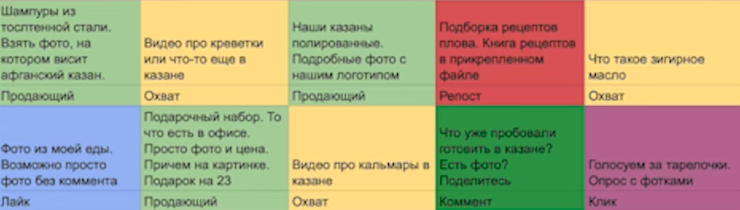

Почему посты разного цвета?! Потому, что разные посты должны выполнять разные цели. Что еще очень важно?

В конце каждого поста важно делать Call to action – призыв к действию. Но какие есть цели у постов?

«Охват» - это посты на широкие темы, такие как праздники.
«Лайк» - это посты, в конце которых вы говорите: Лайк, если такое было… Лайк, если согласны… То есть – это социальный пост, который Вас сближает с аудиторией.
«Комментарий» - это пост, в конце которого Вы призываете сделать развернутый ответ. Например, Вы можете задать вопрос и т.д.
«Клик» - это пост, в котором есть ссылка и целевым действием которого является нажатие на ссылку.
«Продающий» - это пост, целью которого является покупка.

Наивно думать о том, что люди будут у Вас покупать, если они не приучены с Вами взаимодействовать. Именно поэтому, для начала нужно приучить людей, хотя-бы ставить лайк.

Теперь давайте поговорим про рубликатор. Отчасти он похож на рубрикатор. В большей мере, он нужен для генерации контента специалисту. Какие же есть темы или рубрики?

1) Внутрянка бизнеса – это контент, в котором Вы рассказываете о том, что у Вас происходит в бизнесе. Какая у Вас команда? Какое оборудование купили? И так далее…

2) Лайфхаки – это контент, в котором Вы рассказываете о различных фишках из Вашего бизнеса.

Точно также Вы можете при помощи Cust Devа выявить те рубрики, которые полезны и интересны Вашей аудитории. Помимо этого, рубрики нужны для того, чтобы Вы подготавливали темы написания постов.

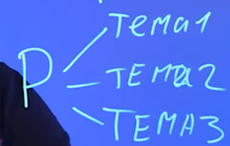

Далее, перейдем к тому, как правильно придумывать темы для контента. Одним из таких вариантов – это использовать WordStat, это сервис Яндекса, который помогает анализировать запросы в том же Яндексе. Более того, мы можем посмотреть «Частотность» этих запросов – то, сколько раз в месяц искали тот, или иной запрос.

Более того, этот контент мы можем использовать как в социальных сетях, так и записывать видео, на основе этих видео писать статьи на сайт и так далее.

Как использовать WordStat?

1) Заходим в Вордстат
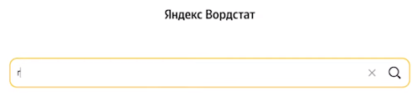

2) Ищем Ваш товар

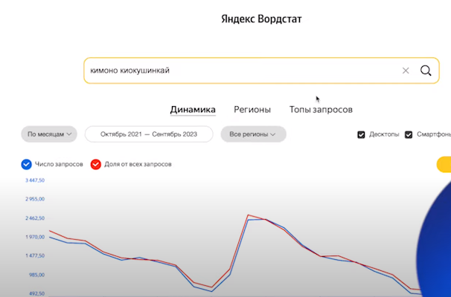

3) Теперь мы обращаемся к схожим запросам и видим…

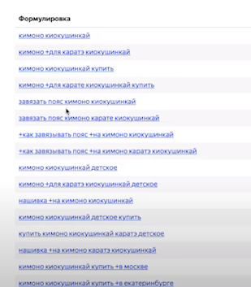

И мы видим такие запросы как: «Как завязывать пояс в каратэ киокушинкай»

И исходя из этих запросов мы можем подготавливать контент.
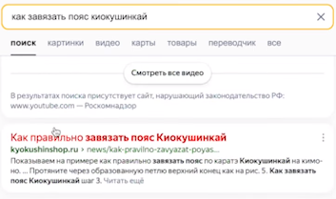
И если вы напишите в Яндексе «Как завязывать пояс», то увидите, что моя статья находится в поиске на 1-м месте. И таким образом мы получаем много SEO-трафика.

Более того, если Вы напишите этот же запрос на YouTube, то одним из топовый видео будет моё. И с Ютуба можно также собирать клиентов.

Также есть еще один лайфхак как пользоваться WordStat.

Перед запросом вы пишите «+»

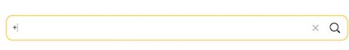

И после этого пишите:

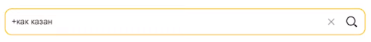

И получаете такие запросы:

«Как плов казан»
«Как выбрать казан»
«Как обжечь казан»

И если мы на эти темы сделаем статьи на сайт, или видео на ютуб, то этот контент будет действительно полезным.

Теперь мы поговорим про матрицу контента.

Матрица контента нужна тогда, когда действительно, не хватает мыслей для создания контента. 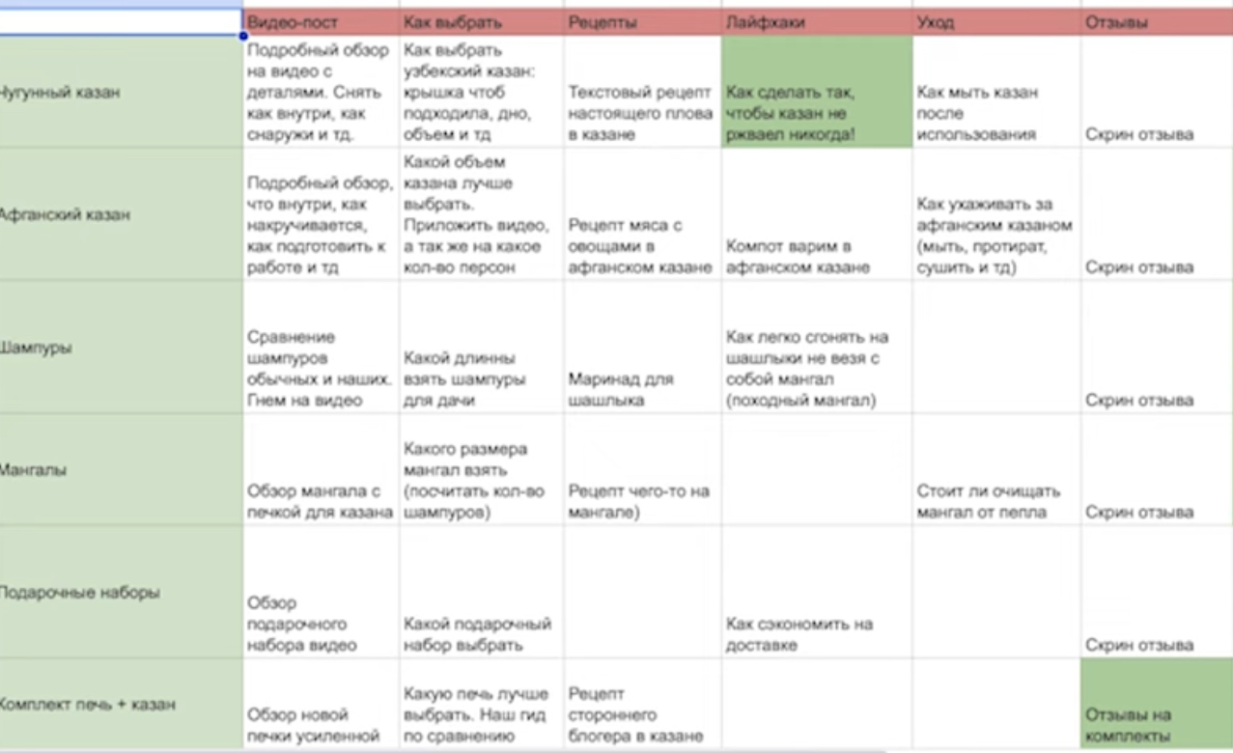

Матрица контента – это таблица, в верхней строке которой находятся рубрики для Вашего контента, а в левом столбце – Ваши товары или услуги, а по середине находятся пересечения рубрик и товаров.

Например, если мы пересекаем рубрику «Уход» и продукт «Казан», то мы получаем контент «Как мыть казан»

Имея 10 рубрик и 7 товаров, мы получаем целых 70 единиц контента. Но что делать тогда, когда у Вас всего один товар или услуга? В таком случае мы должны расписать ступени перед покупкой.

Давайте я приведу в пример услугу по настройке таргетированной рекламы. Как в начале происходит перед покупкой? Клиент выбирает заказчика. Далее – переговоры. Третий этап – обсуждение. Четвертый – работа. И финальный – оплата.
Но это не единственная матрица, которая может быть. Еще одна матрица – это матрица «болей клиента». И да, перед тем, как клиент сделает покупку у Вас он имеет какую-то «боль» или «страх» перед покупкой. Но как понять эти самые боли?

Самый простой ответ на этот вопросы – это провести CustDev со своим клиентом. Еще сильнее упростить Вы можете, спросив менеджеров. Поверьте, этих страхов полным полно у Ваших клиентов.

Допустим, человек боится делать предоплату. И мы сразу пишем о том, как мы можем закрыть эту боль, говоря про гарантии и показывая отзывы.

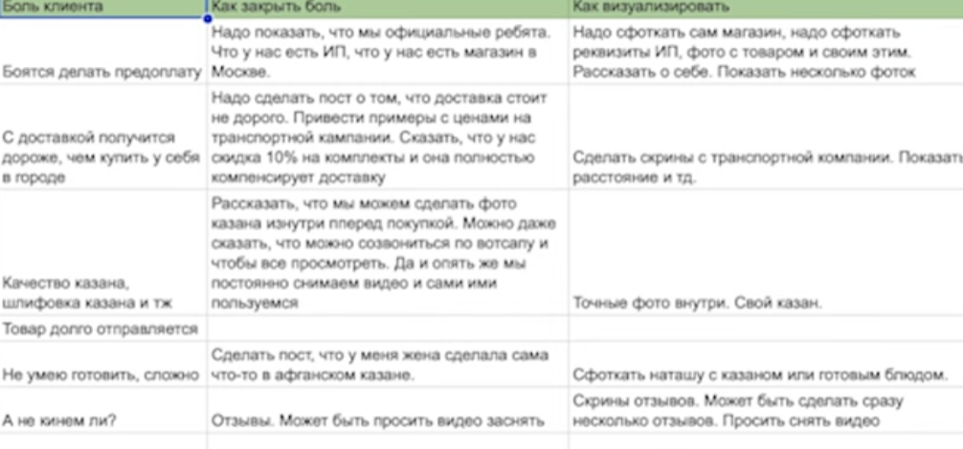

Пример этой матрицы Вы можете видеть на картинке выше.

Очень часто, проводя Кастдев, Вы получаете такие ответы от своих клиентов, про которые Вы даже могли не задумываться. Очень часто владельцы бизнеса сами придумывают боли за своих клиентов. И именно поэтому нужно делать контент исходя из потребностей Ваших клиентов.

Но очень часто бывает такая история. Клиенты не хотят выходить на разговор, чтобы провести CustDev. Решить эту проблему достаточно просто – Вы можете им предложить какой то подарок: скидку, деньги на карту или баланс телефона. Поверьте, многим тогда становится интереснее и они охотнее идут на контакт.

Ну и самое главное! Куда же публиковать контент?

Очень частая ошибка многих людей заключается в том, что они делают контент одноразовым… И наша задача – это делать контент мультиканальным!

Например, Вы находите подходящую тему для контента и снимаете большое видео, после этого, это видео переводите в текст и публикуете статью, затем Вы эту статью разбиваете на более мелкие части и получаете посты для социальных сетей, а дальше Вы можете разбить видео на вертикалки. Таким образом, Вы из одной единицы контента можете получить пять… десять… единиц контента.

Более того, если Вы подготовили видео, то Вы можете его выложить:
- YouTube
- ВК Видео
- Дзен
И так далее

Тоже самое и с постами и вертикальными видео. Вы тоже можете их разместить на разные площадки и получать кратно больше поступающих заявок.

Ну и один из главных советов. Контент – это хорошо, но контент без продвижения – плохо. Продвигайте Ваш контент! О методах продвижения у меня также есть отлично! Скажите, на какую тему вам была бы интересна следующая статья в блоге!

Спасибо, что прочитали эту статью! Читайте другие статьи на этом сайте!

